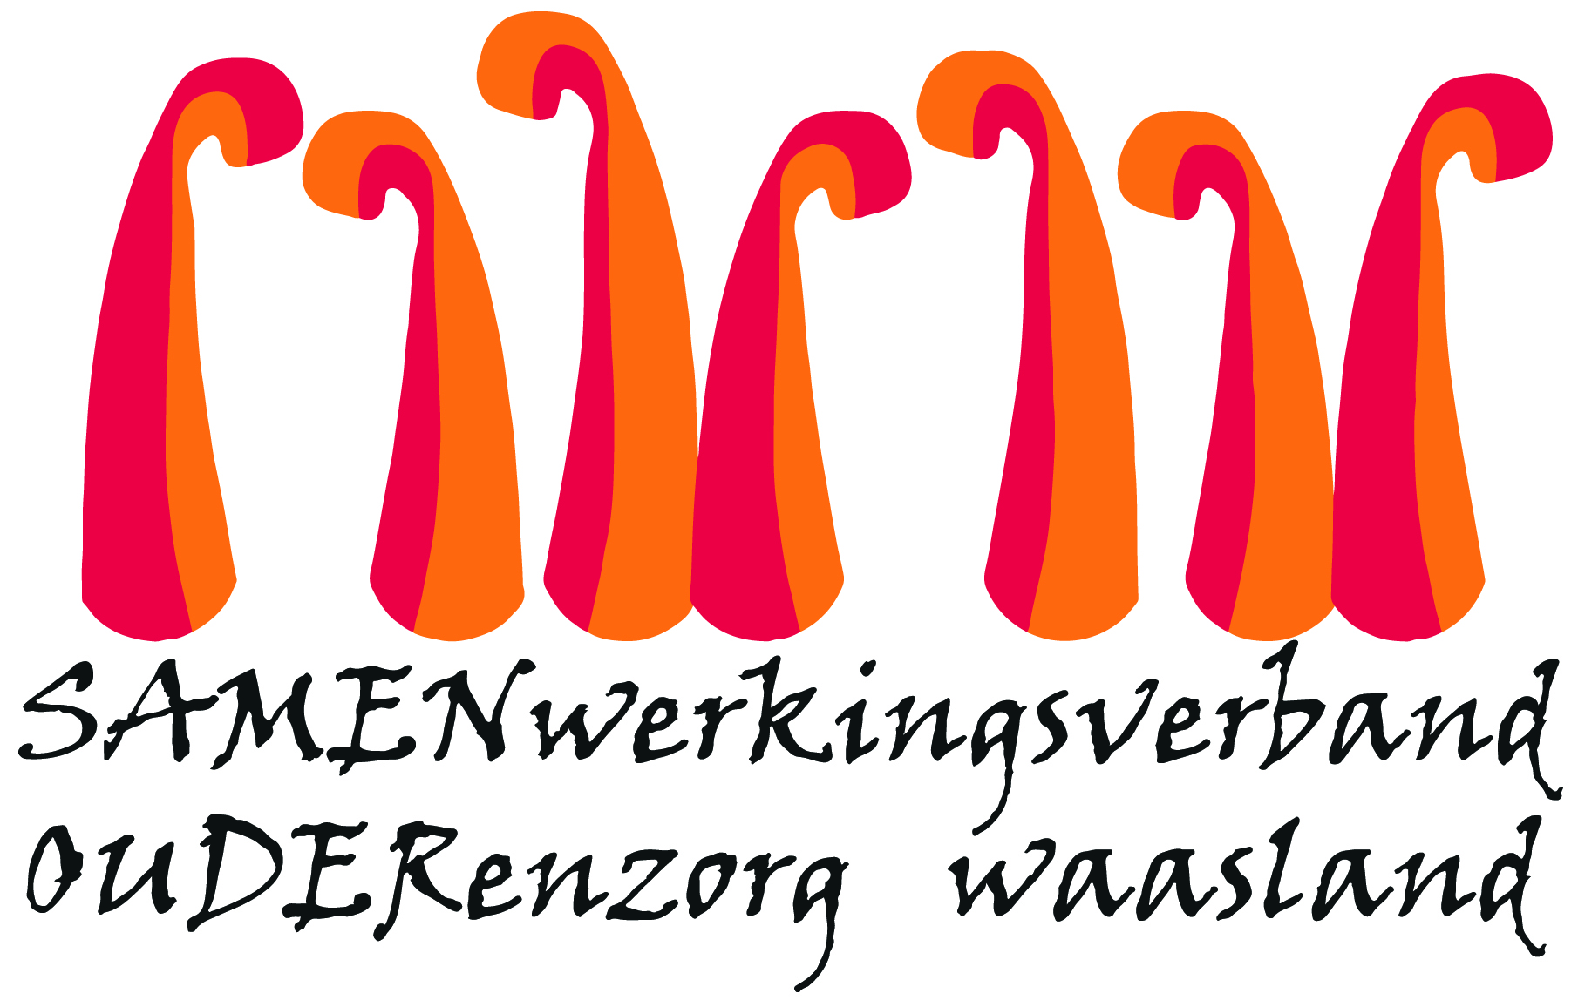

Nieuwsbrief wzc Het Hof – 16 maart 2020

Geachte naaste

Ondertussen wonen onze bewoners enkele dagen in fysieke afzondering van u en de buitenwereld. Het stemt mij positief dat wzc Het Hof nog steeds in de preventieve fase zit en wij geen medewerkers of bewoners hebben met symptomen van Covid-19.

Wij beseffen zeer goed dat de maatregelen extreem zijn en iedere verscherping een onmiddellijk effect heeft op u, op onze bewoners en op het zorgteam. Wij blijven al onze energie geven om het voor onze bewoners zo comfortabel mogelijk te maken en proberen zoveel mogelijk individuele aandacht te geven.

Om dit mogelijk te maken, en om de energie van het team te bewaken, moet ik u verzoeken om uw communicatie zoveel mogelijk via e-mail te doen. De veelheid aan telefoons brengt de zorgkwaliteit aan het bed in het gedrang. Mails kunnen we beter stroomlijnen zonder dat dit de bewoners benadeelt.

Voor alle afspraken voor communicatie met uw naasten via telefoon, WhatsApp of Skype:
- jorn.kuse@samenouder.be

Voor alle overige communicatie, opmerkingen en suggesties kan u bij mij terecht. Ik stuur eventueel door naar een collega om u zo snel mogelijk een antwoord te bezorgen:
- youri.vanpuymbrouck@samenouder.be

1. Was
- U kan nog steeds de vuile was ophalen/ propere was afleveren. Wij vragen u wel om vooraf te melden wanneer u zou langskomen om de zorgcontinuïteit niet teveel in het gedrang te brengen. Tevens vragen wij om zoveel mogelijk de kantooruren te respecteren (08u - 17u), maar wij blijven vanzelfsprekend klantgericht en proberen ook aan uitzonderingen tegemoet te komen.
- Gelieve de was van uw familielid afzonderlijk te wassen.
- Bij ziekte in jullie thuisomgeving vragen wij u geen was te bezorgen. Breng ons op de hoogte dan doen wij het nodige om uw familielid van kledij te voorzien.
- We raden aan de persoonlijke was van uw familielid via de wasserij waarmee wij samenwerken te laten reinigen. Wenst u hierop in te gaan gelieve dan een mail te sturen naar info@samenouder.be
2. Facebook/website
De richtlijnen volgen zichzelf snel op en recente updates verschijnen steeds op de website www.samenouder.be
3. Briefwisseling
De post aan onze bewoners wordt nog steeds verdeeld. Om besmettingsgevaar te beperken blijft post 24u liggen alvorens we deze verdelen.
4. Boodschappen
Omwille van het besmettingsgevaar verdelen wij vanaf morgen geen boodschappen meer die u bezorgt aan bewoners. Wat nu nog in afzondering staat zal vanzelfsprekend nog op de kamer bezorgd worden.

Vriendelijke groeten
Youri Van Puymbrouck

